Groupe : POIRE Gabin / CORDONNIER Hugo / AZIZ Souhayl

Rapport de la SAE 21 :

Pour la SAE 21, l’objectif était de mettre en place une infrastructure permettant de déployer des systèmes d’exploitation via un réseau d’entreprise.

Pour cela, nous devions configurer sur le réseau un serveur DHCP, TFTP, NFS. Le serveur DHCP devait attribuer des adresses IP à deux machines cliente (PCsalle tp et Raspberry Pi 4 client). Pour cela nous devions, comme le cahier des charges l’indiquait, couper un réseau (172.16.1.0/26) en 4 sous réseaux.

|  |  |  |
| --- | --- | --- |
|  | @IP réseau + masque | @Broadcast |
| Sous-réseau 1 | 172.16.1.0/28 | 172.16.1.14/28 |
| Sous-réseau 2 | 172.16.1.16/28 | 172.16.1.31/28 |
| Sous-réseau 3 | 172.16.1.32/28 | 172.16.1.47/28 |
| Sous-réseau 4 | 172.16.1.48/28 | 172.16.1.63/28 |

Le cahier des charges indiquait que les sous-réseaux 2 et 4, étaient réservés et qu’on ne devait pas les utiliser.

Une fois le plan d’adressage prêt, nous l’avons schématisé sur un tableau afin de mieux nous organiser et répartir les tâches.

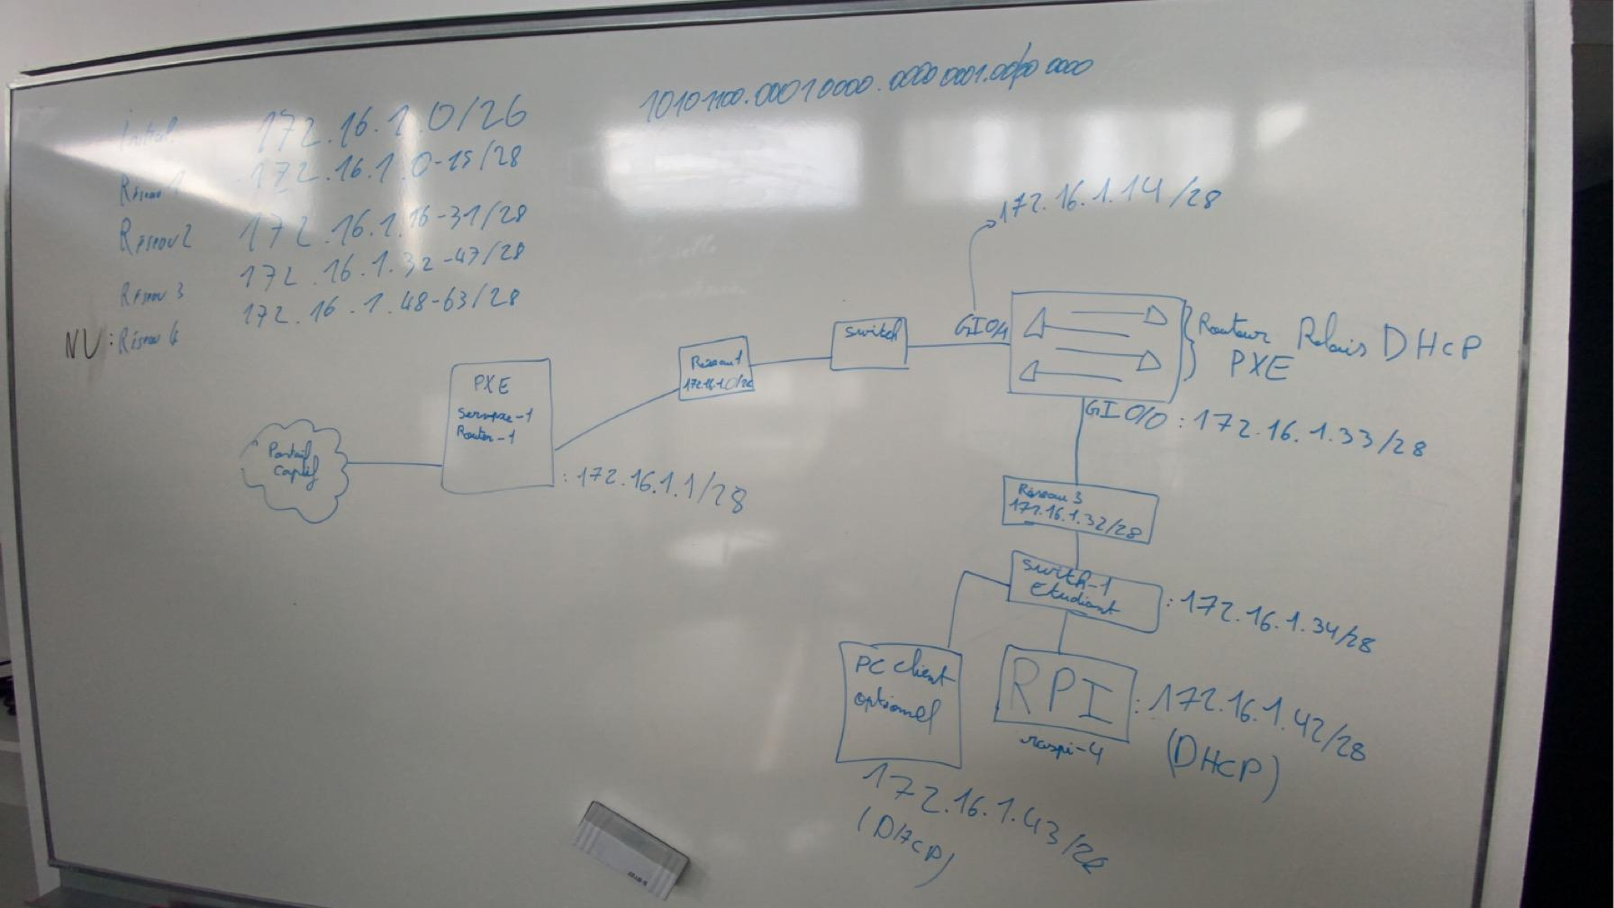

Répartition des tâches :

CORDONNIER Hugo : Configuration complète du switch et du routeur CISCO

AZIZ Souhayl : Configuration du Serveur DHCP/TFPT/NFS. Packet Tracer.

POIRE Gabin : Configuration du RPI, SSH serveur ⬄ RPI. Configuration NFS/TFTP

**Préparation/Configuration RPI :**

Après avoir graver la carte SD et avoir Booté dessus, nous avons modifié la configuration du RPI afin qu’il boot sur le réseau. Une fois cela fait, nous récupérer l’adresse MAC et le numéro de série pour un usage ultérieur.   
Au redémarrage (Carte SD retiré), nous obtenions ceci :

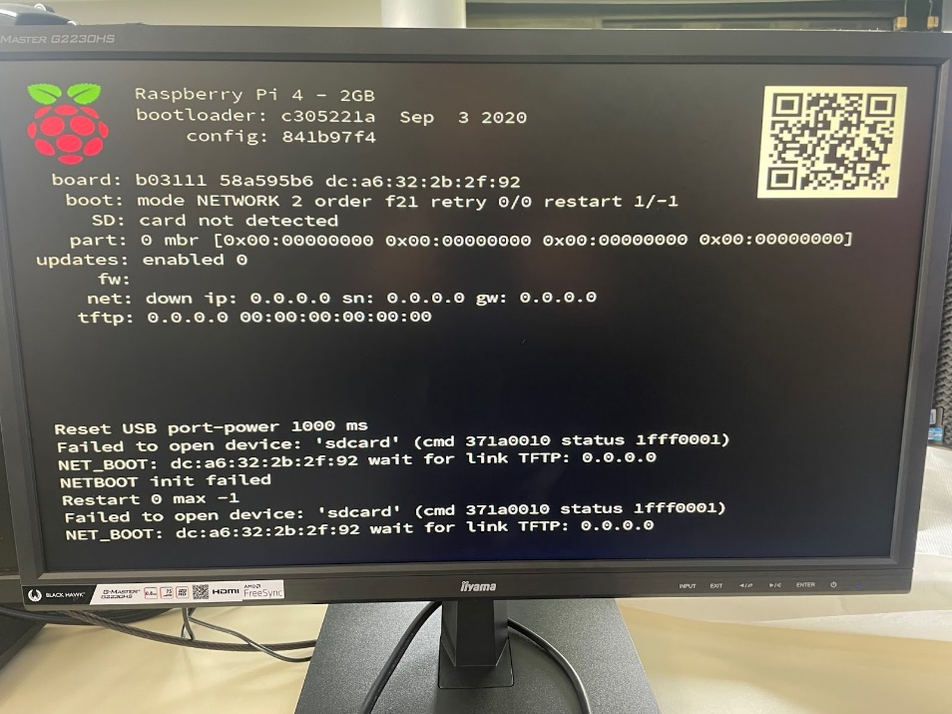

A partir de ce moment, le Raspberry Pi était prêt et demandait en boucle son adresse IP (requête DHCP) et son image auprès du serveur DHCP.

Dans un même temps, nous configurions le serveur DHCP avec une réservation d’adresse pour le RPI et le PC client.

**Configuration serveur DHCP :**

Pour cela, nous avons installé le packet isc-dhcp-server afin de pouvoir le configurer et mettre en place le dhcp. Nous avons par la suite modifié, le fichier *dhcpd.conf*:

*default-lease-time 1800; <= Durée du bail fixé à 30 minutes*

*subnet 172.16.1.0 netmask 255.255.255.240 { <= Configuration de l’étendue d’adresse (ici réseau 1)*

*range 172.16.1.2 172.16.1.12; <= Plage de 10 adresses IP*

*option broadcast-address 172.16.1.15; <= Broadcast du réseau 1 (Identique au plan d’adressage)*

*option routers 172.16.1.14; <= Adresse du routeur*

*}*

*host rpi-1 { <= réservation d’adresse IP pour le RPI*

*hardware ethernet DC:A6:32:2B:2F:92; <= adresse MAC du RPI que nous avions récupérée*

*fixed-address 172.16.1.42; <= adresse qui sera attribuée au RPI*

*}*

Puis, nous avons redémarré le serveur DHCP mais il y avait des erreurs donc il ne démarrait pas. Pour corriger cela, nous visualisions les 30 dernières lignes du fichier syslog et nous pouvions voir que nous avions fait des fautes dans les lignes du fichier *dhcpd.conf*. Donc nous les avons corrigés et il a redémarré.

Sachant que les machines (RPI et PCclient) n’étaient pas dans le même réseau que le serveur DHCP, il nous a fallu configurer le routeur qui séparait le réseau 1 (Serveur DHCP) et le réseau 3 (Machines clientes) en relais-DHCP.

Une fois que le routeur était correctement configuré et que nous avions spécifié au serveur DHCP la route pour joindre le réseau 3, nous avons ping les deux interfaces du routeur à savoir celles qui avaient comme adresses IP 172.16.1.14 (réseau 1) et 172.16.1.33 (réseau 3) pour voir si la communication passait bien. A ce moment, nos deux machines clientes obtenaient chacune leur adresse IP fourni par le serveur DHCP. Le RPI était donc dans l’attente de son image (serveur TFTP pas encore configuré).

Nous avons ensuite cherché l’image du RPI et ses dossiers (bootfs et rootfs) sur le serveur de l’iut (rt-serv). Nous les avons décompressés et les avons placés dans le répertoire /srv/tftp/ et /srv/nfs/ qui contenaient chacun un dossier nommé par le numéro de série du RPI (58a595b6)

Nous avons configuré le serveur dhcp, tftp, nfs de façon à ce que le RPI boot correctement sur le réseau.

Pour plus de sécurité, nous avons configuré sur le switch plusieurs VLAN avec leurs interfaces, ainsi que le mode de connexion ssh. On a mis en place le shutdown sur les ports, le mode sticky et le snooping DHCP. Aussi coté serveur, nous avons interdit l’attribution d’adresse IP au machines non autorisées.

Pour conclure, nous avons pu expérimenter et mettre en place un petit réseau avec un serveur DHCP, et serveurs de partage de fichier. Et avons obtenu le réseau attendu qui correspondait aussi à notre simulation sous packet tracer :

